УО «Белорусский государственный университет информатики и радиоэлектроники»

Кафедра ПОИТ

Отчет по лабораторной работе №3

по предмету

Теория Информации

Вариант 1

Выполнил:

Пуренок А.С.

Проверил:

Болтак С.В.

Группа 351004

Минск 2025

1. **Пример работы алгоритма быстрого возведения в степень с использованием модульной арифметики.**

**517 mod 13 = ?  
a – основание(5)  
n – показатель степени(17)**

**e – четное n или нет(да/нет)**

**r – результат(вначале равен 1)**

**x – значение mod(13)**

|  |  |  |  |  |  |
| --- | --- | --- | --- | --- | --- |
| Шаг | a | n | e | Действие | r mod x |
| 1 | 5 | 17 | нет | r = 1 * 5 mod 13 = 5 n = 17 - 1 = 16 | 5 |
| 2 | 5 | 16 | да | a = 5^2 mod 13 = 12 n = 16 / 2 = 8 | 5 |
| 3 | 12 | 8 | да | a = 12^2 mod 13 = 1 n = 8 / 2 = 4 | 5 |
| 4 | 1 | 4 | да | а = 1^2 mod 13 = 1 n =4 /2 = 2 | 5 |
| 5 | 1 | 2 | да | a = 1^2 mod 13 = 9 n = 2 / 2 = 1 | 5 |
| 6 | 1 | 1 | нет | r = 5 * 1 mod 13 = 5 n = 1 - 1= 0 | 5 |

1. **Пример поиска всех первообразных корней для p и заданного модуля.**

Задано простое p = 13

Ищем простые делители p-1 = 12 = 2^2*3

Проверяем является ли число 2 первообразным корнем по модулю 13:

2^6 mod 13 = 10; 2^2 mod 13 = 4. Число 2 является первообразным по модулю 13.

Проверяем является ли число 3 первообразным корнем по модулю 13:

3^5 mod 13 = 1; 3^2 mod 13 = 9. Число 3 не является первообразным по модулю 13.

Если найден один первообразный корень g по модулю p, остальные корни имеют вид g^k, где НОД(k, p-1) = 1. Для p = 13, допустимые k: 1, 5, 7, 11:

1) 2^1 mod 13 = 2

2) 2^5 mod 13 = 6

3) 2^7 mod 13 = 11

4) 2^11 mod 13 = 7

Тогда все первообразные корни для модуля p = 13 это 2,6,11,7

1. **Пример работы расширенного алгоритма Евклида с взаимно простыми числами**

**x1*a + y1*b = НОД(a,b), a = 543, b = 307, НОД(a,b) = 1, т.к a и b взаимно простые.**

|  |  |  |  |  |
| --- | --- | --- | --- | --- |
| **итерация** | **Делимое** | **Делитель** | **Частное** | **Остаток** |
| 1 | 725 | 302 | 2 | 121 |
| 2 | 302 | 121 | 2 | 60 |
| 3 | 121 | 60 | 2 | 1 |
| 4 | 60 | 1 | 60 | 0 |

Начинаем обратный ход с предпоследней операции(60/1):  
1 = 121 –60*2;  
1 = 121 – (302 – 121*2)*2;(подставляем выражение для 60)

1 = (725 – 302*2)*5 – 302*2 (подставляем выражение для 121)

1 = 725*5 − 302*(-12)  
Получаем ответ: x = 5,y = −12

**Задание:**

Разработать программное средство, выполняющее вычисление открытого ключа **(*KO*)** алгоритма ***RSA*** и побайтовое шифрование данным ключом по алгоритму ***RSA*** произвольного файла. Значения параметров ***p,*** ***q*** и ***KС*,** а также имя входного файла задаются пользователем. Программа должна осуществлять проверку ограничений на вводимые пользователем значения параметров алгоритма. Организовать вывод содержимого зашифрованного файла на экран в виде чисел в 10 системе счисления.

Разработать программное средство, выполняющее расшифрование файла, каждый 16-битный блок которого представляет собой зашифрованное по алгоритму ***RSA*** 8-битное значение. Значения модуля ***r*** и ***закрытого*** ключа ***KС***задаются пользователем.

Использовать алгоритм быстрого возведения в степень и расширенный алгоритм Евклида.

При использовании длинной арифметики для определения простоты числа использовать один из вероятностных тестов: тест Ферма или тест Миллера-Рабина.

Результат работы программы – зашифрованный/расшифрованный файл/ы.

**Тесты на разные типы файлов**

1. Текстовый файл:

Исходное содержимое:

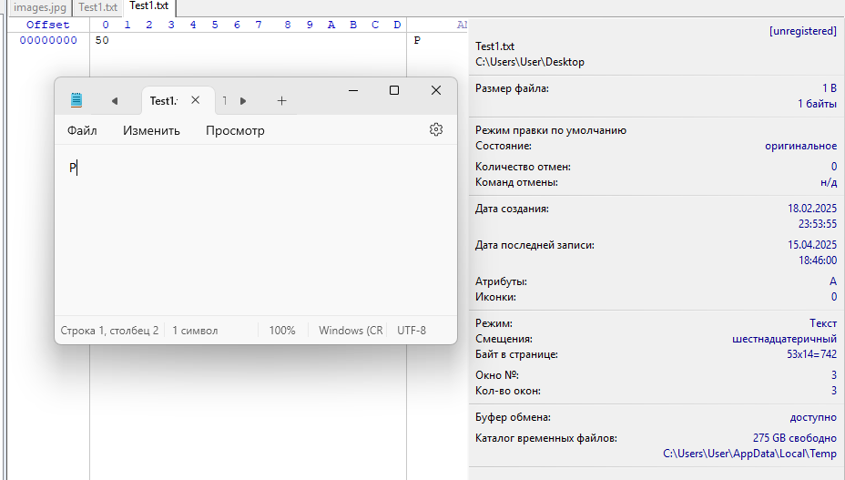

Отображение в программе:  
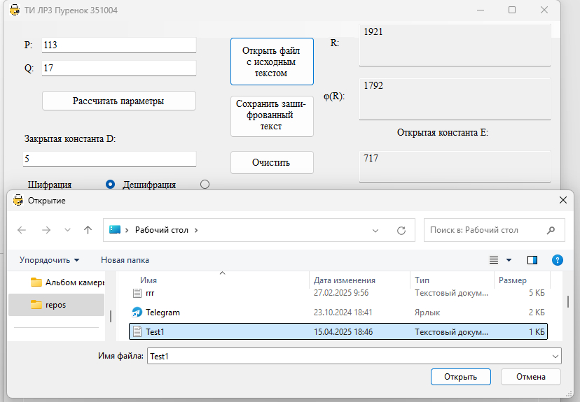

Результат шифрования:  
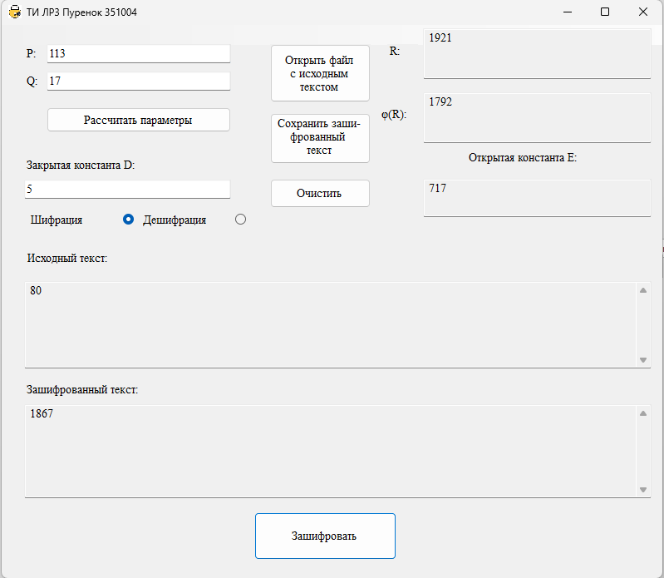

Отображение зашифрованного содержимого в файле:

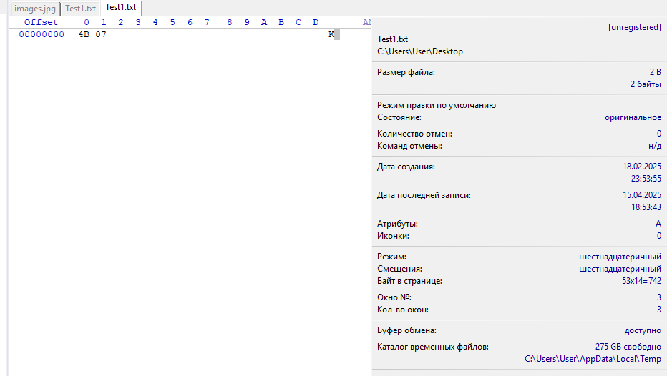

Результат расшифровки:  
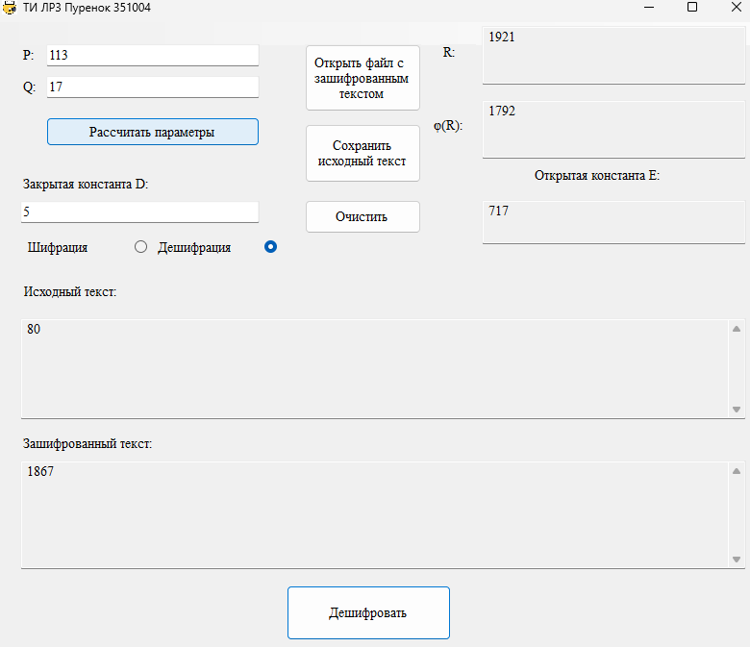

Результат расшифровки записанный в файл:

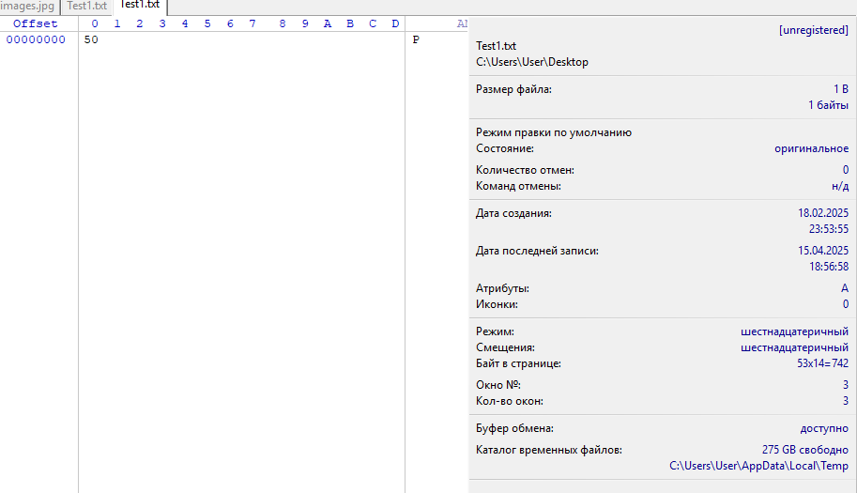

1. Изображение(png-файл):

Исходное содержимое:

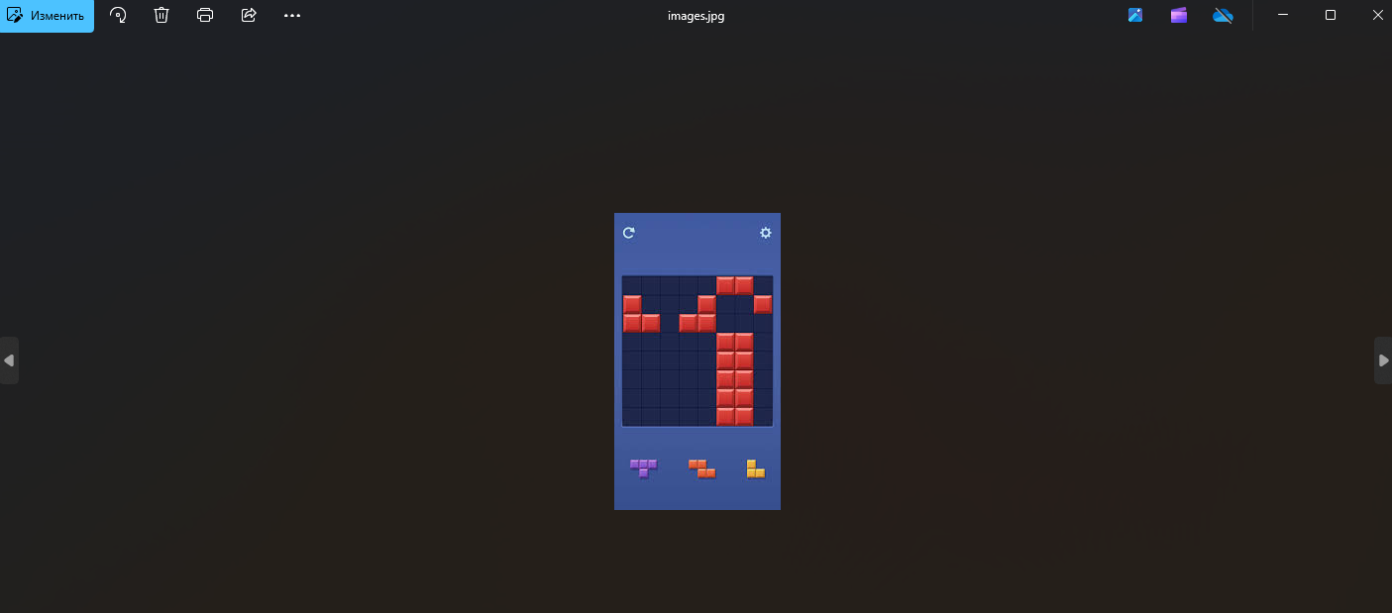

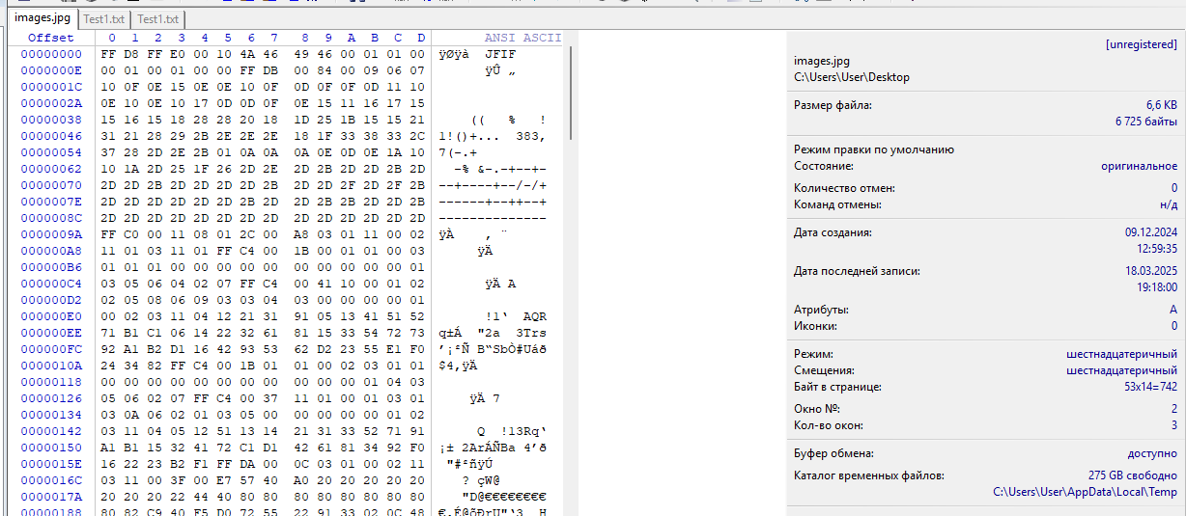

Отображение в программе:  
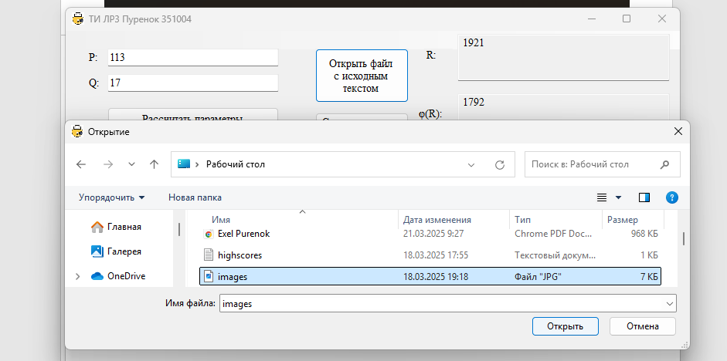

Результат шифрования:  
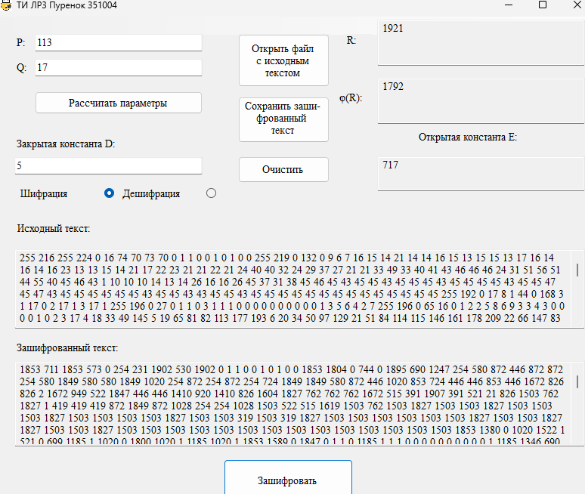

Отображение зашифрованного содержимого в файле:

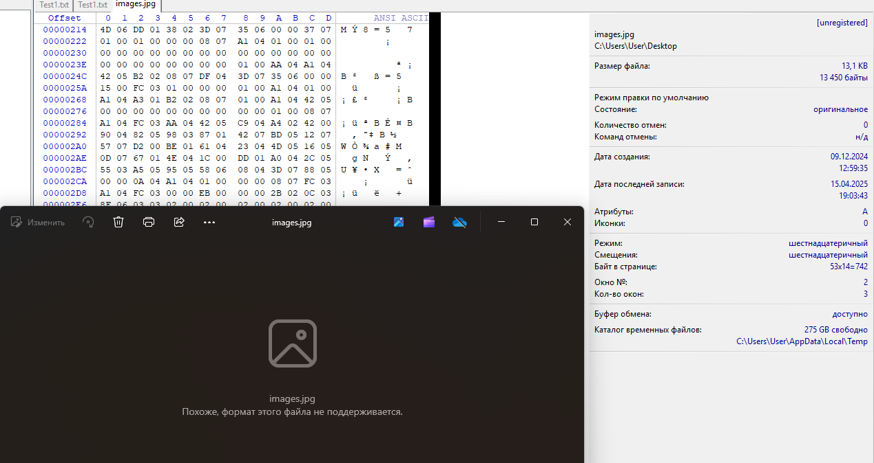

Результат расшифровки:  
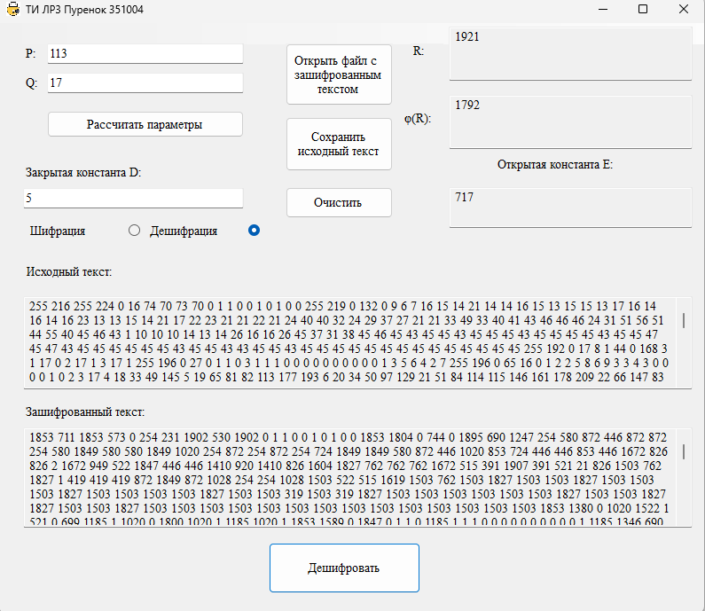

Результат расшифровки записанный в файл:  
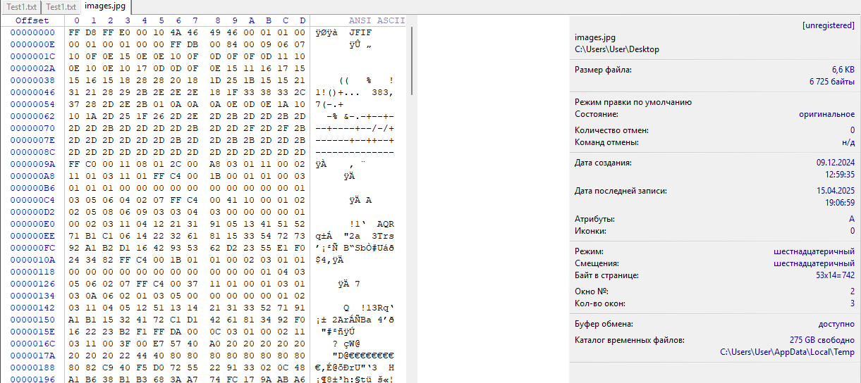

Отображение расшифрованного файла:  
